大连交通大学研究生教务管理系统使用指南
在研究生学院主页上，单击按钮，则进入研究生教务管理系统。主界面如图1-所示。
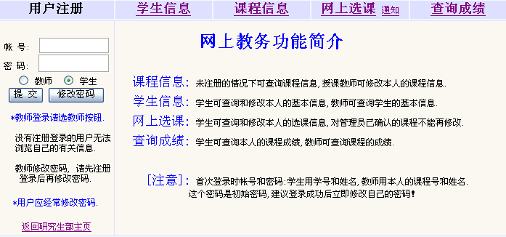
图1- 主界面

一、登录
09级每位同学都可以登录该系统，帐号为本人学号，密码为本人姓名汉字（如张三），选中“学生”单选钮，单击“提交”按钮，则可以登录该系统，如图1-所示。该密码是初始密码，登录系统后应及时修改密码。
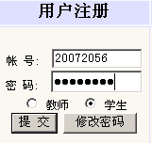
图1- 用户登录

二、学生信息
该界面用于更改学生信息，每位学生应把个人信息填写完整，否则成绩单生成不完整，无法存档。
三、课程信息
该界面用于学生查询课程信息。
四、网上选课
点击“网上选课”，则出现如图1-所示的界面。
图1- 网上选课界面
课程名/课程号含字符串：所选课程的课程号。
开课系：该课程的开课单位。
制定年度：培养方案的制定年度，填“07”。否则，选课无效。
若查询“外语系”开的所有课程，则应如图1-所示。
图1- 查询“外语系”开课
选“外语系”的课程，应如图1-所示。其中“课程类别”必须选择（依据《博士、硕士学位研究生培养方案》），否则课程的学分无法显示。
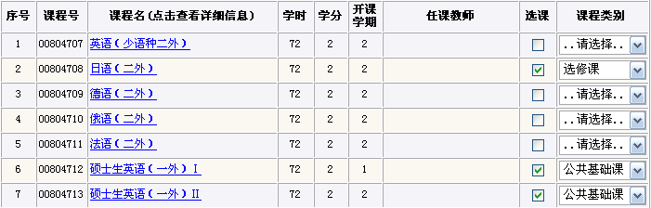
图1- 选“外语系”课程
课程选定以后，单击按钮，则课程选入个人选课表；单击按钮则可以查看个人选课表，如图1-所示。在个人选课表中单击按钮，则可以继续选课；选中要删除的课程，单击 按钮，则可以删除已选课程。
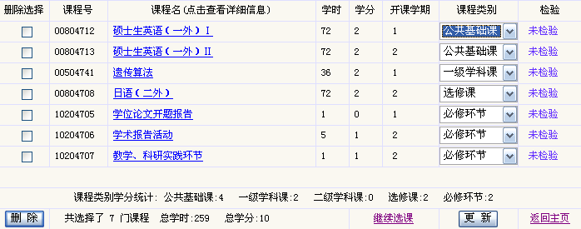
图1- 个人选课表
五、查询成绩
在“查询成绩”界面中，可以查询个人成绩。

